
每日市场报告

2026年3月6日

市场综述
美国三大股指全线收跌，道指跌1.61%报47954.74点，标普500指数跌0.56%报6830.71点，纳指跌0.26%报22748.99点。美元指数涨0.24%报99.04，非美货币多数下跌，欧元兑美元跌0.23%报1.1609，英镑兑美元跌0.09%报1.3358，美元兑日元涨0.34%报157.5595，美元兑瑞郎涨0.22%报0.7810，离岸人民币对美元跌238.0个基点报6.9184。美油主力合约收涨5.64%，报78.87美元/桶；布油主力合约涨3.22%，报84.02美元/桶。国际贵金属期货普遍收跌。COMEX黄金期货跌0.81%报5093.30美元/盎司，COMEX白银期货跌0.80%报82.52美元/盎司。ICE原糖主力合约跌1.46%报13.71美分/磅，ICE棉花主力合约跌0.16%报64.06/磅。
图表1：全球主要股指涨跌幅（%）
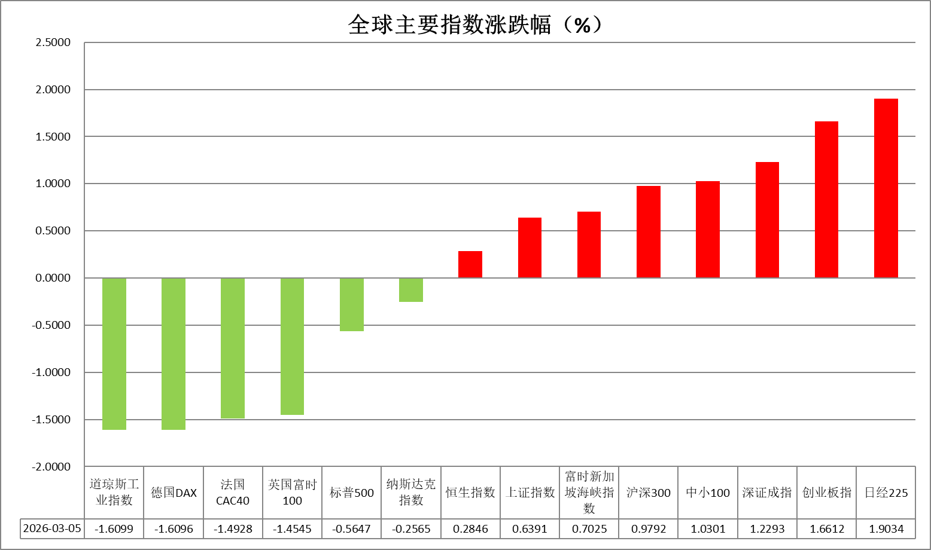
资料来源：公开资料整理、瑞达国际

- 消息回顾
【中东冲突局势持续升级，各方表态趋于强硬。伊朗外长阿拉格齐称，伊朗已做好应对美国地面部队侵袭国内的准备，并明确拒绝与美方重启谈判。伊朗常驻联合国代表团驳斥所谓伊朗封锁霍尔木兹海峡的说法，称其毫无根据，荒谬至极。伊朗尚未选出新任最高领袖。美国总统特朗普表示，必须参与确定伊朗下一任最高领袖人选，此言论遭伊朗方面强烈驳斥。以色列军方宣布对德黑兰发动第13轮空袭。美国据称正追加资源、以求支持战争持续“至少100天甚至到9月”。】
【美国24个州向美国国际贸易法院提起诉讼，要求阻止特朗普政府近期宣布实施的新关税措施。美国最高法院此前裁定，特朗普政府此前依据《国际紧急经济权力法》对多国产品加征关税的做法违法。在裁决后，特朗普并未接受败诉结果，转而援引《1974年贸易法》第122条款，宣布对全球大多数产品征收15%的关税。】
【美国拟定新规，要求全球人工智能芯片出口必须获得许可。美国政府表示，审查流程将取决于人工智能芯片订单的规模。美国关注芯片审查是为了设定条件，而不是为了禁止芯片。英伟达和AMD产品出口到所有国家都需要获得批准。】
【美国上周初请失业金人数为21.3万人，预期21.5万人，前值自21.2万人修正至21.3万人；四周均值21.575万人，前值自22.025万人修正至22.05万人；至2月21日当周续请失业金人数186.8万人，预期185万人，前值自183.3万人修正至182.2万人。】
【欧盟理事会正式通过修订后的《欧洲气候法》，到2040年温室气体净排放量比1990年水平降低90%。】

今日关注
时间 | 数据/事件
2026/3/6 | 18:00 | 欧元区四季度GDP同比终值
2026/3/6 | 21:30 | 美国1月零售销售
2026/3/6 | 21:30 | 美国2月失业率
2026/3/6 | 21:30 | 美国2月非农就业人口变动

- 观点汇总
美元指数
隔夜，美元指数涨0.24%报99.04，非美货币多数下跌，欧元兑美元跌0.23%报1.1609，英镑兑美元跌0.09%报1.3358，美元兑日元涨0.34%报157.5595。
美元指数持续偏强运行，美国2月ADP就业新增超出市场预期，美联储褐皮书显示多数地区经济呈温和增长态势。此前特朗普就伊朗局势维持其强硬立场，叠加伊方宣布关闭霍尔木兹海峡，市场避险资金流入为美元提供强支撑。美联储主席提名人凯文·沃什将缓慢推进美联储缩表。沃什目标将美联储资产负债表规模恢复至2008年危机前水平，鹰派政策预期导致降息预期再度回落，年内两次降息概率回落至50%以下。近期10年期与2年期美债利差收窄，显示出能源价格上涨背景下市场对通胀反弹风险的再定价。美经济数据延续较强韧性，叠加避险资金提供边际支撑，支持美元继续偏强运行，但由财政无序扩张导致美元信用走弱之叙事持续展开，美元大幅走高可能性仍相对受限。
欧元区1月失业率意外下滑至6.1%，创下历史新低，通胀意外加速，2月CPI同比上涨1.9%，高于市场预期，支持了欧洲央行维持利率按兵不动的政策立场，本轮能源价格飙升或推动后续通胀读数再次走高。日本方面，央行行长植田和男重申，薪资水平的上涨为实现2%通胀目标的关键因素。高市对于日央行鹰派基调呈强硬态度，延续宽松政策立场，但财政扩张基调较此前有所收敛。欧元日元走势仍受到强美元的压制，短期或震荡偏弱运行。
图表1：美元指数走势图
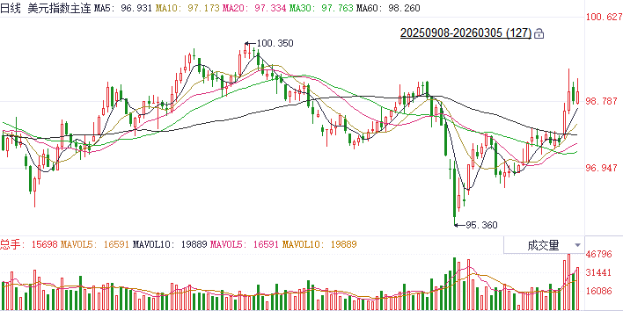
资料来源：Wind、瑞达国际

S&P500
截至3月5日，标普500指数下跌0.65%至6830.71点；迷你标普500主力合约下跌0.79%至6824.75点。地缘局势上，中东冲突局势持续升级，各方表态趋于强硬。伊朗外长阿拉格齐称，已做好应对美国地面部队入侵的准备，并明确拒绝与美方重启谈判。伊朗常驻联合国代表团驳斥所谓伊朗封锁霍尔木兹海峡的说法，称其毫无根据，荒谬至极。以色列军方宣布对德黑兰发动第13轮空袭。美国方面据称正追加资源、以求支持战争持续“至少100天甚至到9月”。隔夜布伦特原油期货一度突破85美元，但收盘回落至84.31美元。再通胀预期令美联储降息概率明显回落，目前市场对美联储6月降息的押注仅有30%。美国10年期国债期货收益率站上4.1%。由于当前美伊局势未见好转且冲突仍在持续扩大，油价仍有进一步走高的可能，若油价突破100美元将对美股产生明显冲击。
图表2：S&P500走势图
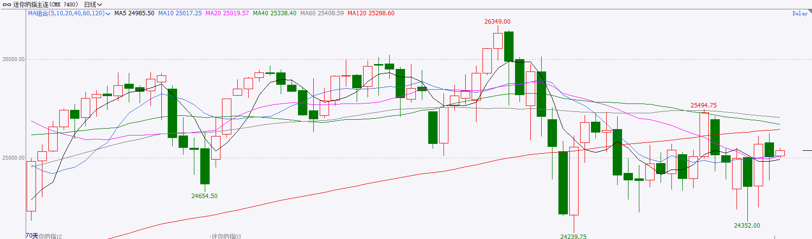
资料来源：Wind、瑞达国际

富时中国A50
截至3月5日，富时中国A50指数上涨0.97%至14636.44；新交所富时A50期指主力合约上涨1.12%至14606。海外方面，美国2月ADP就业人数超预期，同时ISM非制造业PMI价格指数创近一年新低。劳动市场稳健加上物价领先指标回落令隔夜美股出现反弹。然而市场对再通胀的预期并未消散，美国10年期国债期货收益率一度突破4.1%。国内方面，经济基本面，2月份，受到春节假期影响，工厂停工使得制造业PMI回落，同时生产指数和新订单指数均回落，制造业呈供需双弱态势；但居民消费火爆支撑非制造业PMI小幅上行。政策面，政府工作报告对2026年经济增长目标较2025年下调，但结合产业政策，显示出经济发展正向高质转变。同时对于财政政策的安排较2025年更为积极。整体来看，随着海外地缘冲突对再通胀预期的影响逐步被市场消化，全国两会的召开成为市场目前关注的热点，政府工作报告中对高技术制造行业的支持使得相关板块明显走高，同时积极的财政政策安排也强化市场对于政策支撑经济的预期。随着外部冲突的淡化，市场重新聚焦国内，稳中向好的基本面也为市场提供支撑。
图表3：富时中国A50走势图
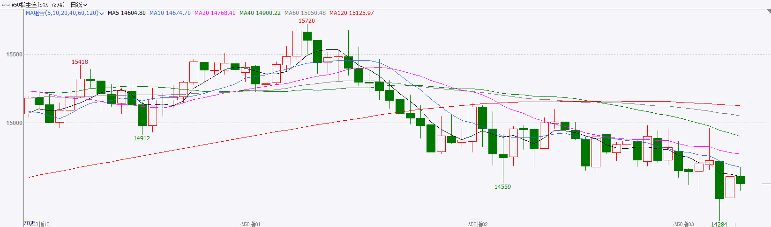
资料来源：Wind、瑞达国际

铜
隔夜COMEX铜震荡偏弱，报收5.827元/磅，涨跌幅-1.36%。国际方面，中东冲突——伊朗副外长拉万奇表示，伊朗尚未选出新任最高领袖；准备放弃其核计划，前提是美国提出令人满意的替代方案。美军被曝开始为对伊朗行动持续100天甚至到9月做准备。伊朗称摧毁西部分裂势力武装组织总部和弹药库。特朗普：需亲自参与伊朗接班安排，不接受哈梅内伊之子接任最高领袖。鼓励库尔德人对伊朗发动攻势。伊朗正在打电话问怎么达成协议，但有点晚了。国内方面，政府工作报告提出2026年发展主要预期目标：经济增长4.5%-5%，在实际工作中努力争取更好结果；居民消费价格涨幅2%左右。库存方面，截至2026年3月5日，COMEX铜库存为599662短吨，环比-1286短吨；LME铜库存为282200吨，环比+20675吨；SHFE每日仓单303632吨，环比+1157吨。美元美债方面，因中东冲突升级令投资者感到不安，推动避险资产需求上升，美元指数重拾涨势，最终收涨0.24%，报99.05；基准的10年期美债收益率收报4.1400%，对美联储政策利率敏感的2年期美债收益率收报3.5910%。操作建议，纽铜主力合约轻仓逢低短多交易，仅供参考。
图表4：铜日线走势图
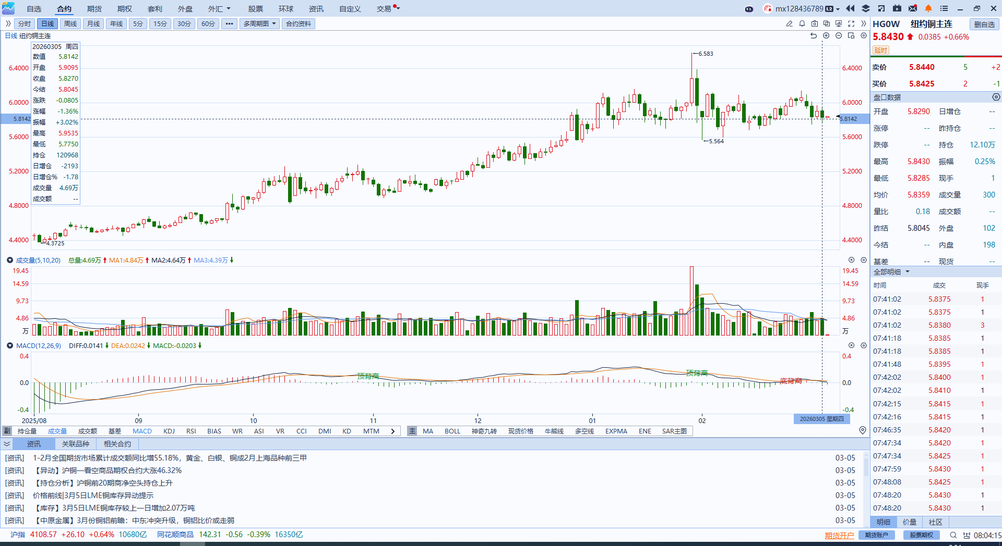
资料来源：Wind、瑞达国际

黄金
隔夜，贵金属市场震荡偏弱运行，伦敦金跌0.70%报5084.63美元/盎司，伦敦银跌1.50%报82.28美元/盎司；COMEX黄金期货跌0.81%报5093.30美元/盎司，COMEX白银期货跌0.80%报82.52美元/盎司。美元近期持续偏强运行，压制无息资产吸引力，叠加近期市场对于联储边际转鹰的一致预期，贵金属市场震荡回落。地缘方面，霍尔木兹海峡的通行中断以及多个海湾国家遭受袭击，提振市场避险情绪。经济数据方面，美国2月ADP就业新增超出市场预期，美联储褐皮书显示多数地区经济呈温和增长态势，美元及美债收益率延续偏强走势，对金价构成较强上行阻力。能源价格持续攀升，再度点燃市场对通胀上行的担忧。美联储主席提名人沃什将缓慢推进美联储缩表，鹰派政策预期导致降息预期再度回落，预计年内两次降息的概率已降至50%。10Y-2Y美债利差延续收敛，预示市场继续展开对于通胀预期走强以及降息预期回落的定价。短期来看，资产抛售或导致流动性趋紧，但考虑到美伊局势后续较强不确定性，或继续推动贵金属市场的避险买盘需求。中长期而言，地缘裂痕加深与美元信用弱化的结构性逻辑未变，黄金作为首选避险对冲资产的吸引力仍存。操作上建议，逢低布局多单为主，注意风险控制。
图表5：COMEX黄金日线走势图
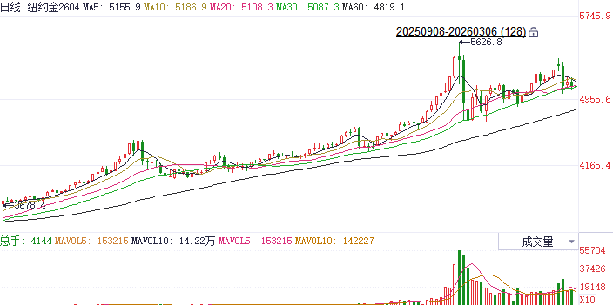
资料来源：Wind、瑞达国际

ICE原糖
洲际交易所(ICE)原糖期货周四基本持平，因需求减弱预期抵消油价上涨带来支撑。ICE交投最活跃的5月原糖期货收跌0.01美分或0.07%，结算价报每磅13.72美分。
国际方面，巴西航运机构Williams发布的数据显示，截至2月25日当周，巴西港口等待装运食糖的船只数量为41艘，此前一周为43艘。港口等待装运的食糖数量为146.17万吨，较此前一周的157.7万吨。当周等待装运出口的食糖船只数量小幅减少。
美糖主力价格关注上方压力14.50美分/磅，下方支撑13.2美分/磅。建议5月 ICE 期糖短期观望。
图表6：ICE原糖主力合约价格走势图
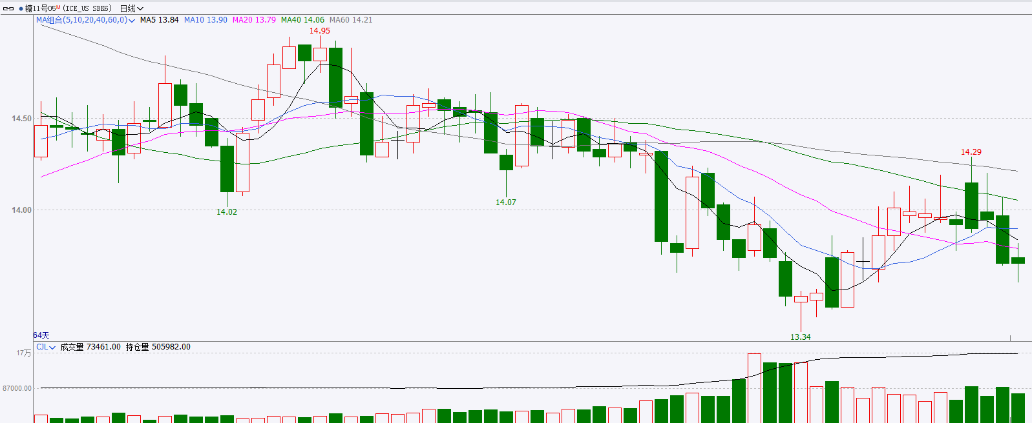
资料来源：Wind、瑞达国际

ICE棉花
洲际交易所(ICE)棉花期货周四下跌，受到市场不确定因素加剧及美元走强打压。ICE 5月棉花期货合约收跌0.12美分，或0.18%，结算价报每磅64.04分。
国际方面，据美国农业部(USDA)报告显示，2月19日止当周，2025/26年度美国陆地棉出口销售净增25.32万包，较前周减少46%，较前四周均值减少12%。2025/26年度美国陆地棉出口装运量19.30万包，较前周增加12%，较前四周平均水平减少10%。当周美国棉花出口签约量减少。
美棉主力价格关注上方压力70美分/磅，下方支撑55美分/磅。建议 ICE5月期棉短期暂时观望。
图表7：ICE美棉主力合约价格走势图
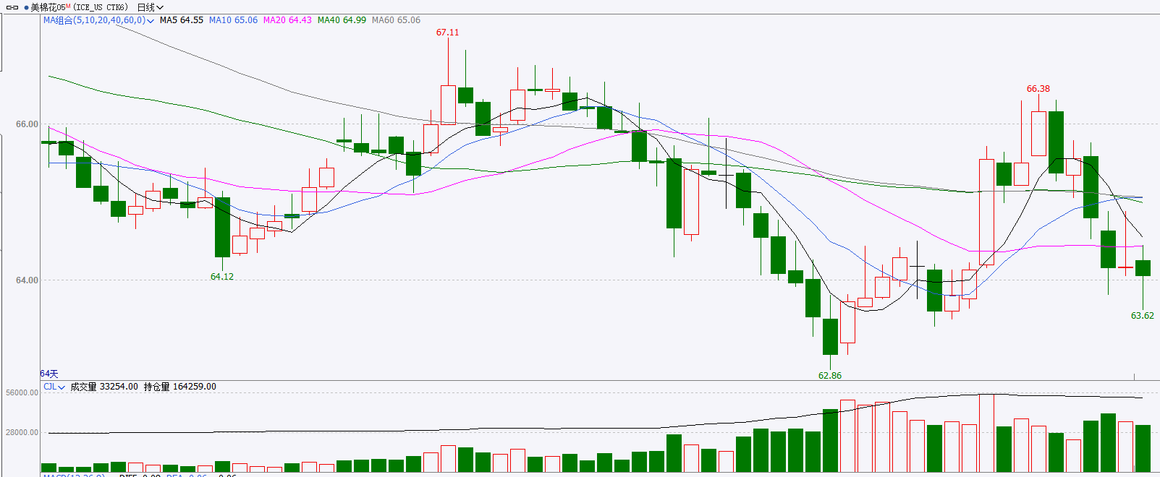
资料来源：Wind、瑞达国际

△ 免责声明
此报告由瑞达国际所编制。本报告采用之资料及意见均相信可靠及准确，但本公司并不对各分析或有关资料之可靠性及准确性作出全面性保证。本报告只供客户或读者作参考之用，客户或读者不应完全依靠本报告内容作为投资准则。
本报告之资料及意见如有任何更改，恕不另行通知。本报告并非及并无意图构成任何作价或招揽进行买卖本报告 提及的商品。本公司不会对任何因依靠本报告作出任何买卖而引致之任何损失承担任何责任。



24小时客服电话： 00852 - 25342000/86 - 13603059885
24小时传真电话： 00852 - 25632368
客服邮箱： cs@ruida- int . com
客服QQ： 203195058/2938472186
网址：www. ruida- int . com
地址: 香港湾仔菲林明道8号大同大厦17楼05 - 06室

